Jueves
28
de Julio

Sexto de Primaria
Matemáticas

Despedida del
Ciclo Escolar 2021-2022

Aprendizaje esperado: Cierre del ciclo escolar.

Énfasis: Cierre del ciclo escolar.

¿Qué vamos a aprender?

Realizarás un recorrido por diferentes temas que trabajaste en sesiones a lo largo del ciclo escolar.

Reafirmarás la importancia de analizar la información y su utilidad para la toma de decisiones.

¿Qué hacemos?

Esta es tu última sesión de este ciclo escolar, de este viaje de descubrimiento y aprendizaje tan especial, emprendiste un camino de aprendizaje fuera de las aulas a las que habías asistido siempre, como parte de tu preparación académica.

La pandemia por COVID-19 que estamos viviendo en todo el mundo vino a cambiar completamente la vida de las personas, entre ellas la tuya, que ya no pudiste asistir a tus sesiones de manera presencial.
Y también cambió completamente para los maestros y maestras, todos tuvieron que dominar varias plataformas o redes sociales de manera inmediata, así como los padres de familia como seguramente los tuyos lo hicieron para poder apoyarte en tu aprendizaje.

Cambió todo lo que conocían para dar una sesión, en la cual siempre tenían a los alumnos y podían escuchar al momento sus dudas al aplicar los conocimientos que se estaban trabajando. Particularmente en matemáticas que siempre hay dudas porque cada vez, va aumentado el nivel de dificultad de los problemas que se tienen que resolver.

Por ello, tus sesiones de matemáticas se enfocan en darte elementos para que puedas argumentar tus respuestas, así como el proceso por el cual encuentras resultados, para dar continuidad a tus procesos de aprendizaje que aplicas en tu vida diaria.
Por ejemplo, hace más de un año el mundo enfrenta un suceso histórico, la pandemia por SARS CoV-2 para tomar decisiones mundiales, se han realizado registros de diversa información por organismos internacionales como la OMS, Organización Mundial de la Salud, lo cual ha brindado un panorama de cómo ha evolucionado el contagio en los países, de esto se desprendieron las primeras sugerencias para enfrentar dicha situación en cada país.

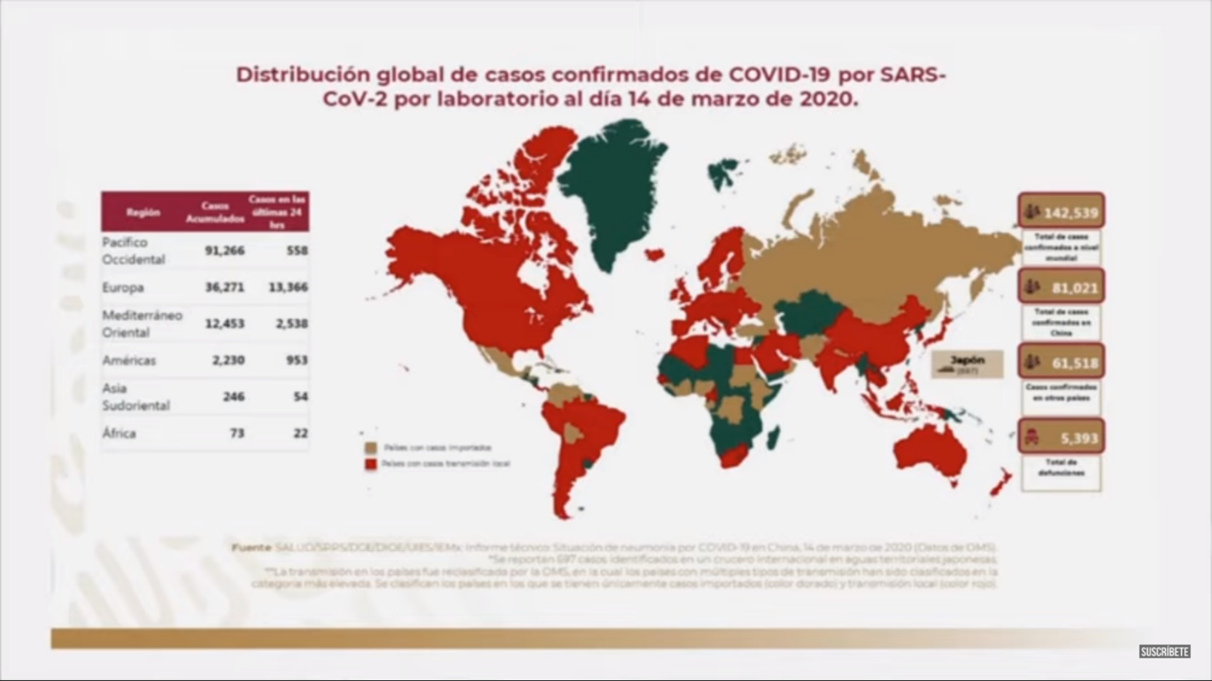

Esto también permitió que se fueran creando estrategias para enfrentar la emergencia mundial.
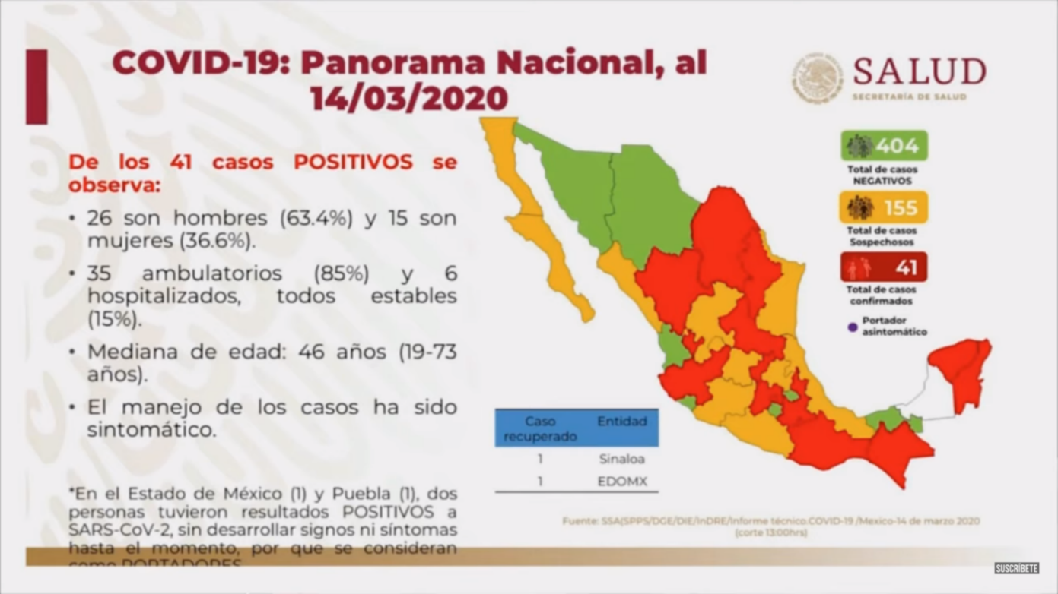

Por ejemplo, en nuestro país la Secretaría de Salud inició un registro constante de los datos de cómo ha sido el progreso de contagios en México, en cada uno de los estados y las medidas que se fueron determinando.

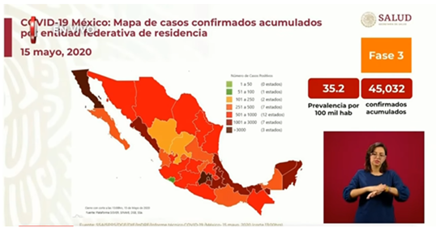

En las imágenes puedes ver cómo fue cambiando el color de cada uno de los estados de la República Mexicana conforme fue aumentando la cantidad de casos.
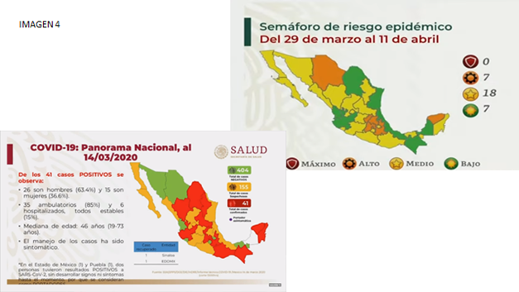

El registro de información por más de un año permite comparar lo que sucedía en marzo del 2020 en nuestro país con marzo del 2021. Es muy importante comprender la información que se da a conocer por diversos medios, estar informado también te permite reflexionar la gravedad de la situación.

Los conocimientos que vas adquiriendo en tu formación académica te permitirán interpretar la información, por ejemplo, las gráficas con las que se mostraban los registros de contagios de la enfermedad, o, por ejemplo:

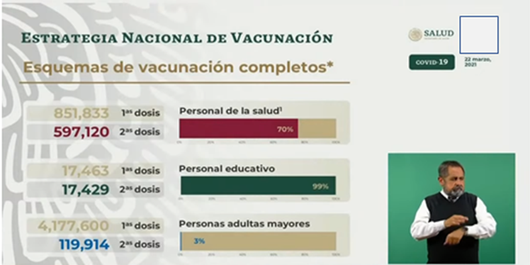

La gráfica de la imagen te brinda información sobre las personas que han recibido la vacuna, esta información te permite comprender el avance de vacunación en nuestro país.

Es muy importante que hagas interpretaciones correctas de la información como en este caso, para observar que es necesario cuidarte de forma personal y para proteger a tu familia y personas que te rodean.

Por ello, en sexto grado se trata de fortalecer los recursos que tienes para analizar y comprender la información que te rodea, aplicando estrategias y conocimientos que hasta este momento has adquirido a través de tu trayecto escolar y las experiencias que tienes.

Por ejemplo, en las siguientes sesiones abordaste conocimientos que te permiten entender la información que te rodea. Observa el siguiente video.

- #AprendeEnCasa II. 6º Primaria Matemáticas. Interpretación de una gráfica. 27 de noviembre 2020
https://www.youtube.com/watch?v=WPzuOqZVU38&t=687s

En esta sesión trabajaste la representación del porcentaje en gráficas, y con los datos encontraste datos que no estaban escritos.

El conocimiento se va ampliando y encontramos la siguiente sesión en la que se trató el uso de las tablas y gráficas.

- #AprendeEnCasa III. 6º Primaria Matemáticas. Dímelo con gráficas. 18 de marzo 2021
https://www.youtube.com/watch?v=ptuKMSG0Njs&t=52s

En estas dos sesiones tienes la oportunidad de observar la utilización de tablas para hacer registros de información que te permitirán realizar una gráfica.

Como observaste en el video puedes hacer una gráfica de los datos de forma organizada, por ejemplo, a partir de los porcentajes se obtiene la cantidad de dinero que correspondía a una cantidad, en esta sesión.

- #AprendeEnCasa II. 6º Primaria Matemáticas. El mundo de las 100 partes II. 19 de noviembre 2020
https://www.youtube.com/watch?v=wGmAoorW1o0

Como parte de los conocimientos que necesitas en otras sesiones el trabajo fue acerca del concepto de porcentaje, por ejemplo, analizaste qué parte de 100 son, $1 peso, 10 pesos o 25 pesos, para encontrar el concepto de porcentaje en el desafío 19 el cual aplicaste en la siguiente sesión con el desafío 20 después lo aplicaste utilizando gráficas circulares como ya observaste.

Es un hecho que las tablas son un recurso que puedes usar para registrar diferente tipo de datos, en las tablas puedes organizar información de forma ordenada. Otra herramienta que puedes usar para presentar la información es utilizar un esquema como el que trabajaste a partir de la cápsula de Don Leopoldo y Cupertino.

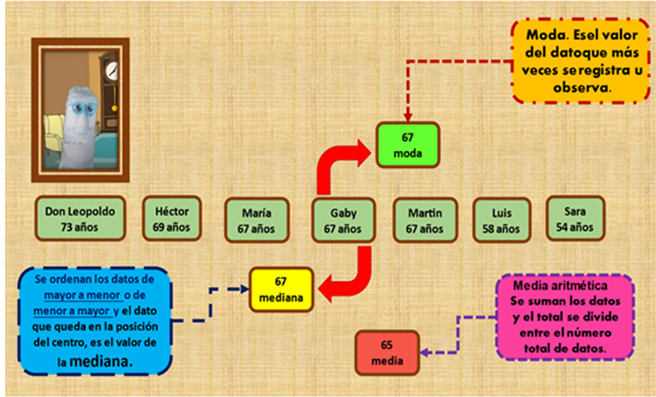

¿Recuerdas la cápsula, en la cual conociste las edades de los familiares de Don Leopoldo y analizaste quién se podía aplicar la vacuna, en la etapa de vacunación de adultos mayores?

Registraste los datos y calculaste las medidas de tendencia central, y buscaste la más representativa.

Recuerda que calculaste las medidas de tendencia central, media aritmética o promedio, la mediana y la moda, para poder encontrar y argumentar cuál de ellas era la que mejor representa un conjunto de datos, lo cual depende precisamente de la información que se analice.

Esta sesión te aportó conocimientos que te permiten realizar cálculos matemáticos para interpretar la información desde las medidas de tendencia central.

Y también lo aplicaste en el desafío 54 En busca del mejor valor, donde tenías que analizar la información que te brindaban las tablas para saber si el promedio, la moda o la mediana era la más representativa de cada conjunto de datos.

Recuerda algo de la sesión.

- #AprendeEnCasaIII. 6º Primaria. Matemáticas. En busca del mejor valor. 22 de abril 2021
https://www.youtube.com/watch?v=pqQtO0NZtvQ&t=186s

Es importante que siempre trates de comprobar tus respuestas, y considerar que la medida representativa de un conjunto de datos debe buscar el centro, por eso se llaman medidas de tendencia central.

En las medidas de tendencia central encuentras números naturales y números decimales. En la mayoría de las sesiones, trabajaste con números naturales, números decimales y también con fracciones.

¿Recuerdas el primer desafío?

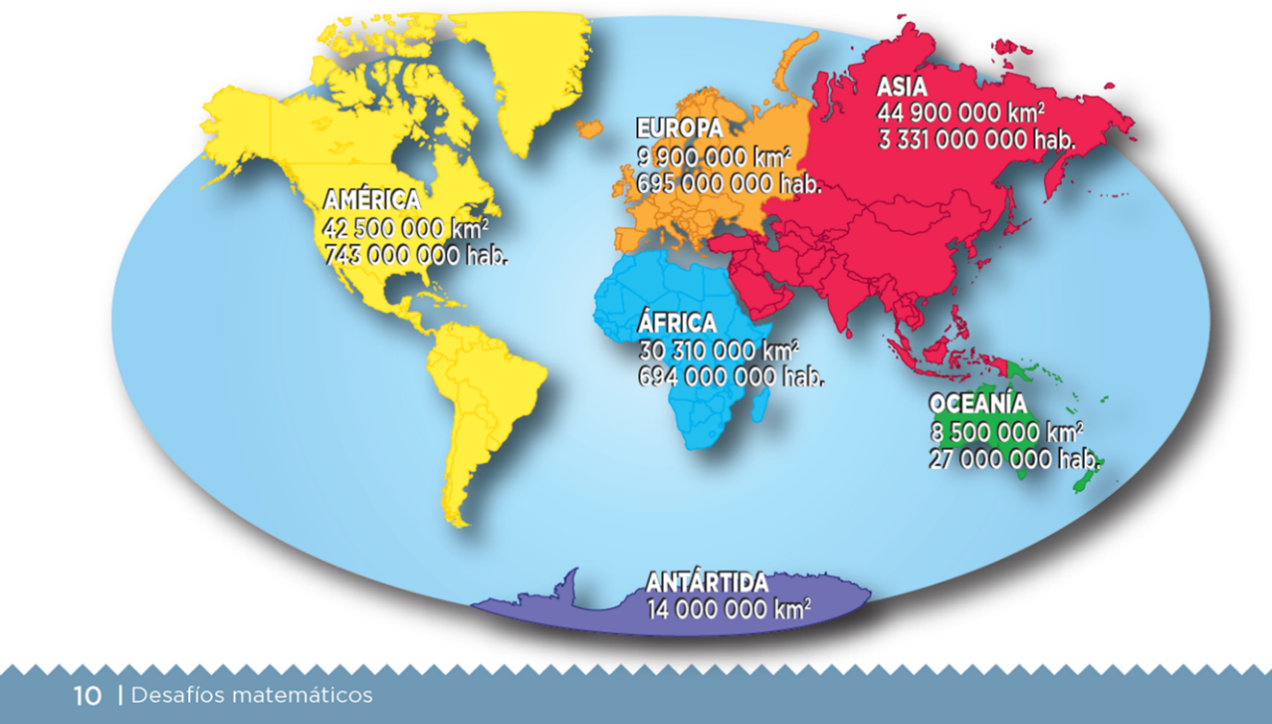

Los continentes en números, donde llama mucho la atención las cantidades en millones de kilómetros cuadrados que dicen que mide cada continente.

Iniciaste trabajando cantidades de más 6 cifras, que son la cantidad de dígitos por las que está compuesta una cantidad, por ejemplo: en 1977 tenemos 4 cifras, el 1, 9, 7 y 7 que son los dígitos con los que se escribe 1977

Recuerda también la importancia de la coma, que luego se olvida y seguramente aprendiste que es muy importante para leer correctamente las cantidades. La coma te permite separar los miles de los millones.

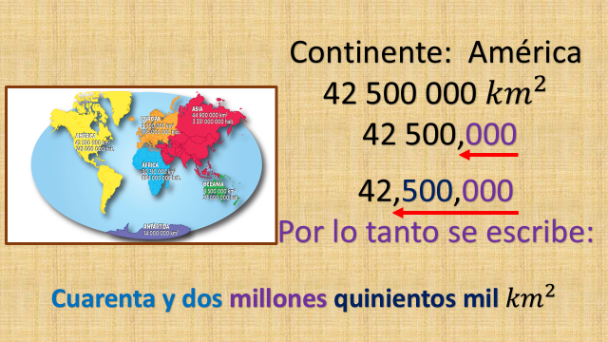

Por ejemplo, el área de América es de 42 500 000 km cuadrados, para leer la cantidad puedes utilizar la coma, de derecha a izquierda cuentas tres cifras y colocas la primera, para separar los miles, cuentas otras tres cifras hacia la izquierda y colocas otra coma, así separas los millones, y al momento de leer o escribir con letra la cantidad tienes 42 millones 500 mil km cuadrados.

Y esto que recordaste en el primer desafío lo aplicaste en el desafío 26 al momento de tener que registrar las cantidades que se obtenían al multiplicar cantidades por diez, cien, mil y diez mil, también fue importante tener el conocimiento de cantidades de más de seis cifras, para poder realizar la interpretación correcta de la información que te brindaba la gráfica de barras de la página 69

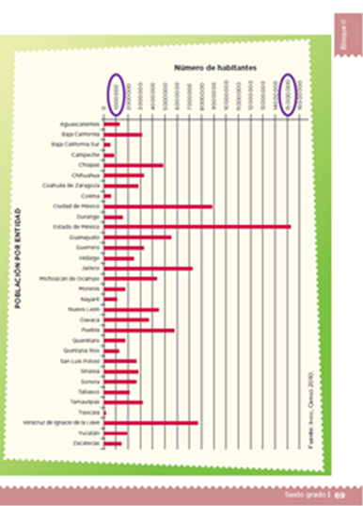
https://libros.conaliteg.gob.mx/P6DMA.htm?#page/69
La gráfica muestra el número de habitantes por entidad o estados de nuestro país. El conocimiento correcto de las cantidades te permite hacer afirmaciones de acuerdo a lo que brinda la gráfica, por ejemplo: hay varios estados con una población menor a un millón de habitantes o afirmar que en el Estado de México viven más 15 millones de habitantes.

Con lo que estás recordando, puedes darte cuenta porque es importante continuar con las sesiones de forma constante, es muy importante llevar la secuencia de las sesiones, porque algunas te brindan el conocimiento o herramientas para poder acceder a un nivel más elevado en su aplicación.

Es por eso que en tu libro de texto se trabajan los números enteros casi a la par de los números decimales y después aparecen las fracciones. Poco a poco vas recuperando conocimientos que adquieres en grados anteriores y suben de grado de dificultad al aplicarlos en resolución de problemas de sexto grado, por ejemplo: en desafíos como listones uno y listones dos tuviste que aplicar los conocimientos de números enteros, fracciones y decimales.

Observa el siguiente video.

- #AprendeEnCasaIII. 6º Primaria Matemáticas. Los listones 2. 29 de abril 2021
https://www.youtube.com/watch?v=SYGtLhwVhx8

En estas sesiones de los listones aprendiste que en ocasiones es más exacto localizar una fracción que un número decimal periódico, o sea esos números que tienen cifras infinitas en los decimales. En estas sesiones trabajaste, con números naturales, fracciones y decimales, registraste los datos en tablas en la mayoría de las sesiones podías hacer tablas y registrar la información.

Empezaste a obtener información de fracciones a partir de los listones reales con los que trabajaste, después trabajaste con dibujos o representaciones gráficas y actualmente ya encontraste caminos a través de operaciones para llegar a los resultados.

Las operaciones como la suma, resta, multiplicación y división ya las habías aprendido en grados anteriores, aquí ya fue un nivel más difícil. En este grado reafirmaste en el desafío 7, Rompecabezas la suma y resta con números decimales, también trabajaste la multiplicación y la división con punto decimal.

Aprendiste lo que sucede con las fracciones al momento de realizar una multiplicación por un numero natural y lo que sucede cuando divides una fracción entre un número natural.

Con el recuento que acabas de realizar puedes observar cómo los contenidos de matemáticas van vinculados unos con otros, por ello es importante que des continuidad a tu aprendizaje, puedes encontrar más relaciones como la que acabas de hacer.

Este recorrido solo fue un ejemplo de cómo las matemáticas se van complementando y avanzando de nivel de complejidad. En este caso para realizar la interpretación de datos de cualquier situación en la realidad requieres de muchos conocimientos que con los años vas adquiriendo, es necesario comprender que lo aprendido, los procesos aplicados, no solo son una manera de comunicar información, sino también son un instrumento útil para la toma de decisiones.

Por eso la interpretación de los datos te va previniendo que muy pronto estarás en clases presenciales, de esta forma puedes pensar en tu decisión.

Regresarás muy pronto a las aulas, pero aplicando las normas de cuidado, porque, aunque varias personas han recibido la vacuna tienes que seguir cuidando de tu salud y cuidar a tu familia.

Todas las sesiones creemos fueron una nueva experiencia para ti, pero llegaste a la meta, al cierre de este ciclo escolar tan especial.

Hoy te despedimos alumno de sexto grado, ya que continuarás con tu formación académica en la secundaria. Deseamos de todo corazón que tu trayecto en la escuela secundaria sea exitoso y de mucho aprendizaje. Felicidades tienes una gran oportunidad de conocer nuevos amigos y sobre todo continuar tu camino para seguir siendo un gran ser humano.

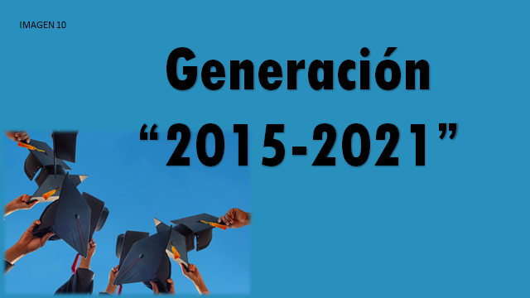
Muchas felicidades generación 2015-2021
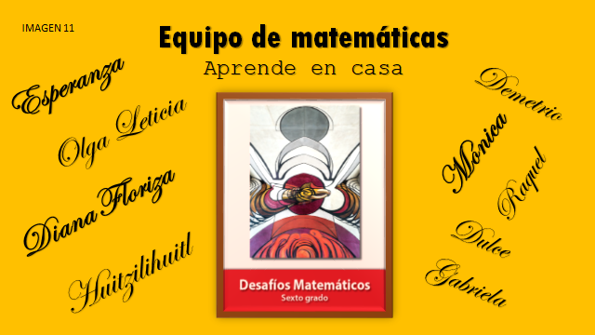

El equipo de matemáticas sexto grado te agradece tu disposición de continuar tu aprendizaje a través de los programas de Aprende en casa. Te deseamos éxito y logra la siguiente meta.

Alumno de la Generación 2015 -2021 no te detengas. Mucho éxito. Recuerda que todo empieza con un sueño y los sueños se hacen realidad.

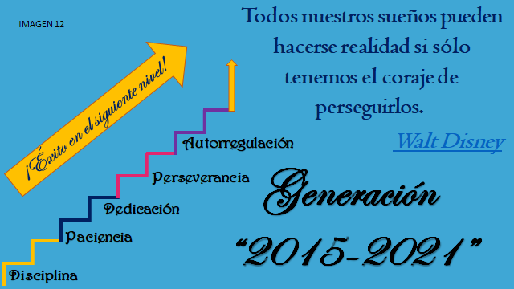
Encuentra tu sueño y con disciplina, paciencia, dedicación, y perseverancia lo puedes hacer realidad.

Si te es posible consulta otros libros y comenta el tema de hoy con tu familia.

¡Hasta el próximo ciclo escolar!

Estimada y Estimado Estudiante:

Con esta clase se concluye el ciclo escolar 2020-2021, el cual, en su mayoría, se llevó a cabo a distancia a través de los diversos medios de comunicación, pero sobre todo, en compañía de tu maestra o maestro y de tu familia.

Fue un año difícil, posiblemente enfrentaste muchas limitaciones y problemas en tu hogar para continuar tu aprendizaje, sin embargo, aún ante la adversidad, tu ánimo te impulsó para seguir adelante, hasta llegar a esta última clase del ciclo escolar.

Recuerda que puedes repasar tus clases, ya sea a través de los apuntes como éste, en el portal de Aprende en casa:

https://aprendeencasa.sep.gob.mx/site/index

Estamos muy orgullosos de tu esmero y dedicación. Quisiéramos que compartieras con nosotros tus experiencias, pensamientos, comentarios, dudas e inquietudes a través del correo electrónico:

aprende_en_casa@nube.sep.gob.mx

¡Muchas felicidades!
Hiciste un buen trabajo

Para saber más:
Lecturas

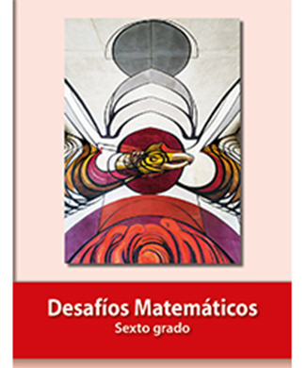
https://libros.conaliteg.gob.mx/P6DMA.htm

